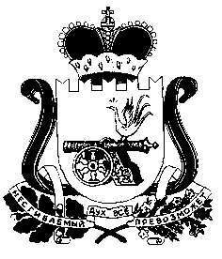
СОВЕТ ДЕПУТАТОВ
ДНЕПРОВСКОГО СЕЛЬСКОГО ПОСЕЛЕНИЯ
НОВОДУГИНСКОГО РАЙОНА СМОЛЕНСКОЙ ОБЛАСТИ
РЕШЕНИЕ

от «26» мая 2023 года №20

О признании утратившими силу отдельных решений Совета депутатов Днепровского сельского поселения Новодугинского района Смоленской области

В соответствии с Федеральным законом от 06 октября 2003 года № 131-ФЗ «Об общих принципах организации местного самоуправления в Российской Федерации», руководствуясь Уставом Днепровского сельского поселения Новодугинского района Смоленской области

Совет депутатов Днепровского сельского поселения Новодугинского района Смоленской области
РЕШИЛ:

1. Признать утратившими силу:
- решение Совета депутатов Днепровского сельского поселения Новодугинского района Смоленской области от 04.08.2011 г. №15 «Об утверждении Положения «О порядке присвоения наименований (переименований) улицам, площадям, иным составным частям населенных пунктов, установления нумерации домов, установки указателей с наименованиями улиц и номерами домов, присвоения адресов объектам недвижимости на территории Администрации Днепровского сельского поселения Новодугинского района Смоленской области»
2. Настоящее решение вступает в силу после его официального опубликования в Новодугинской районной газете «Сельские зори».

Глава муниципального образования
Днепровское сельское поселение
Новодугинского района
Смоленской области А.И. Хлестакова

